6 powodów, dla których warto zdecydować się na nowoczesne szycie firan na wymiar.
Dla niektórych to świadectwo ich stylu i gustu. Dla innych – wyraz indywidualizmu. O czym mowa? O szyciu firan i zasłon na indywidualne zamówienie.

Szycie firan i zasłon ostatnio wraca do łask. Czy to ich wielki come-back? Jeśli tak, to idealnie wpasowuje się w istniejący już od jakiegoś czasu trend slow design.

O tym, jak ważne jest odpowiednie dobranie firan i zasłon, wie niejedna Pani Domu. Dekoracje okienne to nie ‘byle’ jaki detal, ale Szczegół, który robi Różnicę. Zadbane okno jest prawdziwą wizytówką i chlubą każdej kobiety. To także podkreślenie jej nietuzinkowego gustu i charakteru.

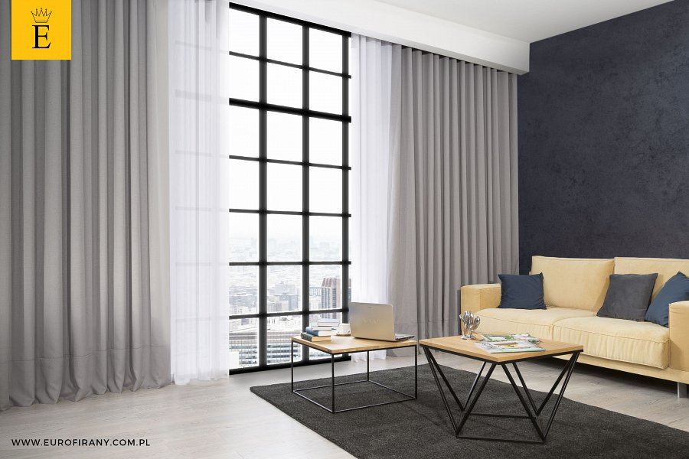
Szycie firan nigdy nie wyjdzie z mody. Ma swoje lepsze i gorsze dni, ale jest i będzie - mówi Justyna Czapla, dekoratorka marki Eurofirany. W świecie, w którym wszystko toczy się szybko, czasami brak czasu na głębsze przemyślenia, co warto, a czego nie warto robić. Postawienie na jakość jest w takiej sytuacji bardzo ważne.

Trend slow design, którego przedstawicielem jest m.in. szycie firan i zasłon, to przeciwieństwo szybkiego w życiu. Trend ma wiele wspólnego czy to z przemyśleniem i zastanowieniem się, co pasuje do siebie, a co nie, czy to z esencją trendu, czyli podkreśleniem swojego indywidualizm. Decydując się na slow design, urządzamy swoje mieszkanie, zwracając uwagę na każdy szczegół, aby było ono skrojone na miarę mieszkańców i aby było na dłużej.

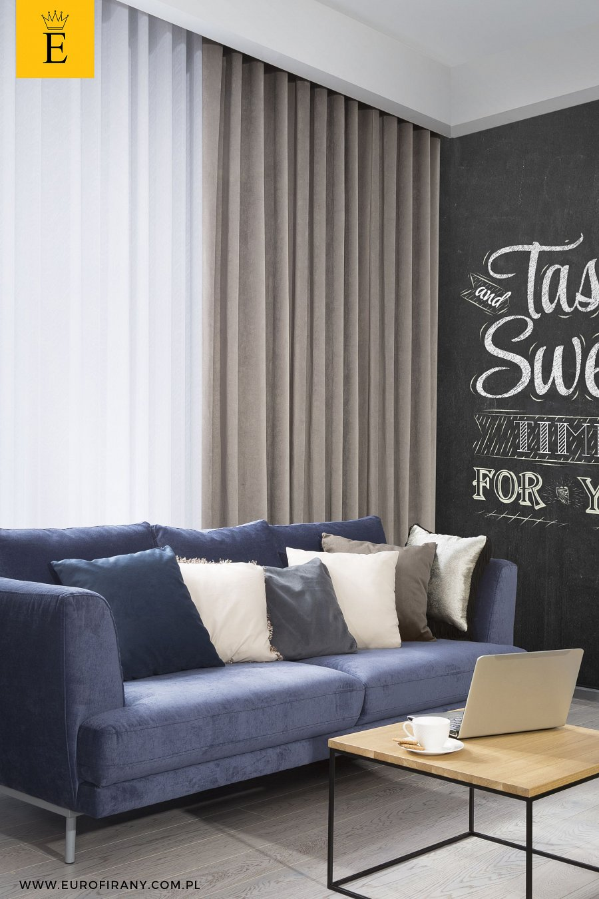

6 powodów, dlaczego warto zainwestować w szycie firan:

1. Praktyczne rozwiązania dekoracji.
Decydując się na szycie firan i zasłon od razu możesz liczyć na fachowe wsparcie i doradztwo. Dzięki temu masz gwarancję, że uszyte na miarę rozwiązanie, będzie praktyczne. Ustalając projekt, nasza dekoratorka zwróci uwagę czy tkanina ma kończyć się tuż przy parapecie, czy nad nim, a może sięgać do podłogi? Nasi specjaliści podpowiedzą to, czy zasłony powinny zakrywać tylko okno, czy może całą ścianę. Istnieje wiele sposobów na praktyczne dekoracje.

2. Idealnie dopasowane do gustu i stylu Pani domu.
Każda Kobieta chce się wyróżnić, podkreślając swoje piękno, styl i gust. O tym wie bardzo dobrze branża modowa. Podobnie jest w slow design. „Pokaż mi, jak mieszkasz, a powiem Ci, kim jesteś” to francuskie powiedzenie idealnie podkreśla ten trend. Do tego można dodać słynny cytat Coco Channel, która mówi ‘wnętrze domu, jest odbiciem naszej duszy’ i od razu widać, jak ważne są piękne wnętrza.

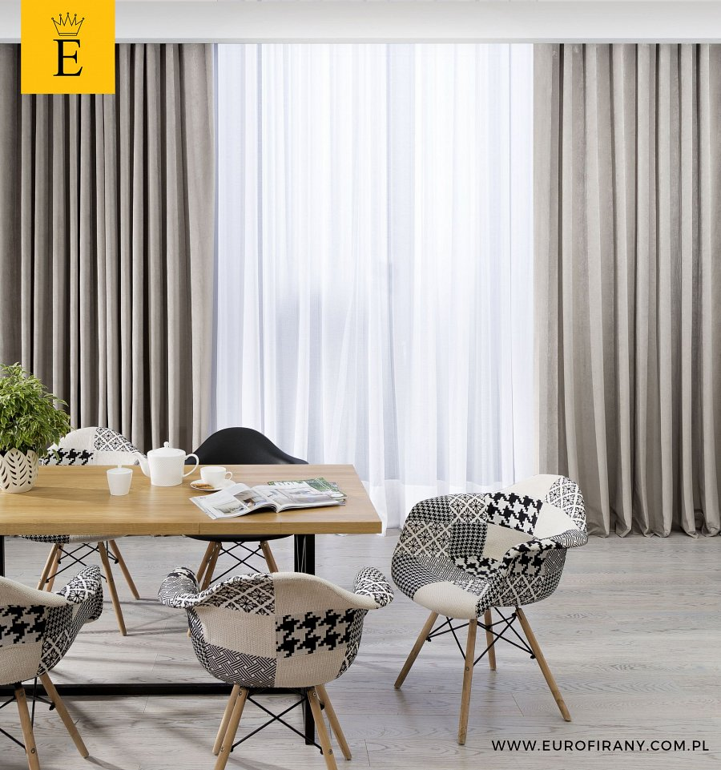
3. Unikalne rozwiązania i pomysły.
W przypadku szycia zasłon i firan ogranicza Cię tylko…. wyobraźnia. Profesjonalny dekorator jest w stanie przygotować niespotykane, a równocześnie proste rozwiązania. Idealnie dobierze do siebie zasłony i firany. A projektując dla Ciebie wymarzoną aranżację okienną, dopasowuje ją do stylu i koloru całego wnętrza, podkreślając w ten sposób jego cechy.

4. Przede wszystkim Jakość.
W przypadku jakości, możemy mówić o jej trzech rodzajach: jakość tkanin, jakość wykonania oraz jakość obsługi.
Tkaniny używane do szycia zasłon i firan cechuje wysoka jakość. Decydując się na kolekcję Eurofirany Premium, Pierre Cardin Paris czy Itallissima Home by Eva Minge, wybierasz w tkaninach cechujących się najwyższym wykonaniem splotu, nietuzinkowym wzornictwem i dbałością o szczegóły.
Różnice widać również także w szyciu – zasłony i firany szyte na indywidualne zamówienie są dokładnie wykończone i precyzyjne uszyte.

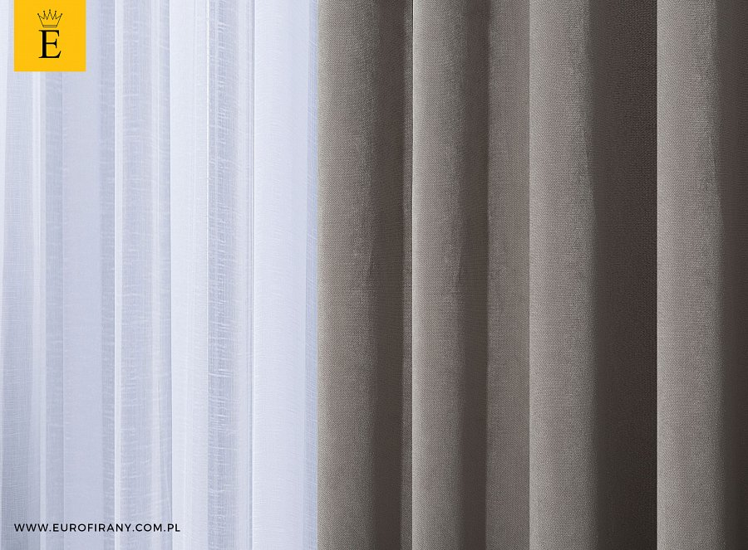
To, co nas wyróżnia, to jakość usług. Nasz dekorator doradza Klientom, co wybrać, jak zestawić tkaniny ze sobą, jak dobrać dodatki, aby podkreślić piękno pomieszczenia. Klient, współpracując z nami, otrzymuje fachowe doradztwo połączone z dojazdem do domu Klienta, indywidualny projekt dekoracji okiennej, szycie, montaż (karniszy i dekoracji), prawidłowe upięcie i wygląd aranżacji oraz serwis posprzedażowy.

5. Szeroka oferta.
Gładkie, w prążki, geometryczne wzory czy kwiaty. Na naszych Klientów czeka ponad 3 000 wzorów tkanin. Dlatego w przypadku szycia, warto skorzystać z porady naszego fachowca. Specjalnie wyszkolony zespół profesjonalistów marki Eurofirany sprawdza się w tym zakresie już od 26 lat!

6. Serwis.
Decydując się na szycie firan i zasłon warto sprawdzić, jaki serwis oferuje dana firma. Eurofirany oferują wiele usług takich jak: czyszczenie i konserwację dekoracji okiennych, montaż karnisz i rolet, odświeżenia firan, naprawy czy usunięcie ubytków materiału.

Ile kosztuje szycie firan?
Niestety, ale nie da się precyzyjne podać ceny takiej usługi. Cena uzależniona jest od wielu czynników i są to m.in.: rodzaj materiału, wielkość okna.

Gdzie zamówić?
Oczywiście w naszych salonach stacjonarnych. Nasze Panie dekoratorki chętnie pomogą w doborze tkanin i w opracowaniu całego projektu. Adresy salonów można znaleźć tutaj: Kontakt z salonem marki Eurofirany.

o marce:
EUROFIRANY to rodzinna firma obecna na polskim rynku od 1991. Pozycję lidera w branży home decor zapewniła marce dbałość właścicieli o niespotykaną oryginalność i najwyższą jakość. Od początku główną inspiracją dla nowych kolekcji były krajowe i międzynarodowe targi wnętrzarskie, a także bliska współpraca z ikonami stylu i znanymi projektantami na całym świecie, jak Eva Minge czy Pierre Cardin.

Dynamiczny rozwój firmy w ciągu 26 lat przyniósł właścicielom wiele wyzwań. Miarą sukcesu jest stan obecny: EUROFIRANY to blisko 80 salonów stacjonarnych, stała współpraca z ponad 1000 sklepów w kraju i zagranicą, a także sklep online zapewniający pełny komfort zakupów i szeroki asortyment.

Oferta firmy obejmuje wszelkie tkaniny, dodatki oraz akcesoria niezbędne w pięknie zaaranżowanych wnętrzach. Na kartach cyklicznie wydawanych firmowych katalogów klienci znajdą bardzo szeroki wybór firan i zasłon oraz m.in. narzuty, koce, pościele, prześcieradła, ręczniki, koce, obrusy, obrazy, lampy, kosze, szkatułki, kwiaty dekoracyjne oraz ceramikę użytkową.

www.eurofirany.com.pl

